MỤC LỤC BÁO CÁO KHÓA LUẬN
DANH MỤC CHỮ VIẾT TẮT DANH MỤC BẢNG BIỂU DANH MỤC HÌNH VẼ / ĐỒ THỊ
PHẦN MỞ ĐẦU
- Lý do chọn đề tài (Tính cấp thiết của việc theo dõi thị trường lao động IT/IS)
- Mục tiêu nghiên cứu (Xây dựng hệ thống thu thập, phân tích và trực quan hóa)
- Đối tượng và phạm vi nghiên cứu
- Phương pháp nghiên cứu
- Bố cục khóa luận

CHƯƠNG 1: TỔNG QUAN VÀ KHẢO SÁT THỰC TRẠNG

1.1. Khảo sát các giải pháp hiện có
Để thiết kế một giải pháp mang tính ứng dụng cao và sát với thực tiễn, quá trình phân tích yêu cầu đã tiến hành khảo sát cơ chế hoạt động của các nền tảng tuyển dụng hàng đầu hiện nay. Trọng tâm đánh giá được đặt vào hai tính năng cốt lõi: Đối khớp hồ sơ (CV Matching) và Trực quan hóa dữ liệu (Visualization).

1.1.1. Nền tảng toàn cầu: LinkedIn
- Cơ chế Đối khớp (CV Matching): LinkedIn áp dụng hệ thống thẻ kỹ năng (Skill Tags). Chức năng matching chủ yếu so sánh trực tiếp danh sách kỹ năng ứng viên tự khai báo với yêu cầu của Job Posting (Ví dụ: Trùng 4/10 kỹ năng). Tuy nhiên, cơ chế này hoàn toàn dựa trên Keyword Matching (Khớp từ khóa). Nếu JD yêu cầu "Data Analytics" nhưng ứng viên ghi "Data Analysis" hoặc "Phân tích dữ liệu", hệ thống thường không nhận diện được sự tương đồng.
- Mức độ Trực quan hóa (Visualization): Rất hạn chế đối với người tìm việc. Ứng viên (ngay cả khi dùng bản Premium) chỉ nhận được thông báo dạng văn bản thô (Ví dụ: "Bạn thiếu kỹ năng Leadership"). Nền tảng không cung cấp biểu đồ định hướng hay báo cáo tổng quan về khoảng trống năng lực (Gap Analysis) mang tính cá nhân hóa.

1.1.2. Nền tảng nội địa: TopCV
- Cơ chế Đối khớp (CV Matching): TopCV sở hữu công nghệ bóc tách CV (CV Parsing) khá tốt để chấm điểm phần trăm (%) phù hợp. Dù vậy, cốt lõi thuật toán vẫn là so khớp chuỗi ký tự (Rule-based / Regex). Nền tảng không có khả năng Nội suy ngữ nghĩa (Semantic Inference). Chẳng hạn, một sinh viên mô tả kinh nghiệm "Làm trưởng ban tổ chức sự kiện chào tân sinh viên quy mô 500 người", thuật toán hiện tại không thể tự động hiểu và ánh xạ kinh nghiệm này thành kỹ năng "Lãnh đạo (Leadership)" hay "Quản lý dự án (Project Management)".
- Mức độ Trực quan hóa (Visualization): TopCV cung cấp hệ thống Dashboard rất mạnh, nhưng chỉ dành cho Nhà tuyển dụng (HR) để phân tích nguồn ứng viên. Giao diện dành cho sinh viên vẫn là dạng "Danh sách công việc" truyền thống, thiếu vắng các biểu đồ phân tích năng lực bản thân.

1.2. Nhận diện các vấn đề tồn đọng (Problem Identification)
Từ thực tế khảo sát, đồ án nhận diện 3 "điểm nghẽn" công nghệ lớn nhất mà thị trường HRTech hiện tại đang bỏ ngỏ, trực tiếp gây khó khăn cho quá trình định hướng của sinh viên:
- "Bẫy từ khóa" trong đánh giá năng lực (Semantic Gap): Việc phụ thuộc vào Keyword Matching khiến hồ sơ của sinh viên dễ bị loại "oan" chỉ vì cách hành văn trong CV không khớp chính xác từng chữ với JD, đặc biệt là với các kỹ năng mềm có tính trừu tượng cao.
- Thiếu tính định lượng trong Phân tích Khoảng trống (Lack of Quantified Gap): Các nền tảng hiện tại chỉ làm được việc "Chỉ ra điểm thiếu" (Định tính), nhưng không tính toán được "Mức độ thiếu hụt" (Định lượng) dựa trên trọng số thực tế của thị trường (Kỹ năng nào thực sự quan trọng hơn kỹ năng nào).
- Thiên lệch về phía Nhà tuyển dụng (Employer-centric Bias): Các hệ thống hiện hành được thiết kế để phục vụ HR tìm người, chứ không phải để phục vụ Sinh viên hiểu chính mình. Sự vắng bóng của các biểu đồ cá nhân hóa khiến sinh viên rơi vào ma trận thông tin chữ viết, khó đưa ra quyết định cải thiện kỹ năng.

1.3. Đối sánh tính năng và Sự khác biệt của hệ thống đề xuất
Để khắc phục triệt để các hạn chế vừa nhận diện, hệ thống của đồ án được thiết kế với các luồng tính năng chuyên biệt, lấy sinh viên làm trung tâm. Bảng X.1 dưới đây tiến hành đối sánh trực tiếp các chức năng cốt lõi giữa hệ thống đang xây dựng và các nền tảng hiện có trên thị trường.
(Ký hiệu: ● Hỗ trợ toàn diện/Tự động; ◐ Hỗ trợ một phần/Thủ công; ○ Không hỗ trợ)
Bảng X.1: Ma trận so sánh tính năng hệ thống (so sánh thêm nhiều trang web và tiêu chí xoay quanh 2 chức năng chính)
Nhóm chức năng cốt lõi | Tiêu chí đánh giá chi tiết (Tính năng) | LinkedIn | TopCV | ITviec | Glints | Hệ thống Đề xuất
1. Phân tích Hồ sơ | Tự động thu thập dữ liệu (Web Scraping) đa nguồn | ○ | ○ | ○ | ○ | ●
 | Trích xuất kỹ năng ẩn, từ đồng nghĩa bằng LLM | ○ | ○ | ○ | ○ | ●
 | Chuẩn hóa danh mục kỹ năng theo Ontology (ESCO/O*NET) | ◐ | ○ | ○ | ○ | ●
2. Phân tích & Bóc tách CV | Lưu trữ và tải CV (PDF/Docx) | ● | ● | ● | ● | ●
 | Bóc tách từ khóa cơ bản từ CV (Text/Regex Parsing) | ◐ | ● | ◐ | ◐ | ●
 | Phân tích ngữ cảnh, trích xuất kỹ năng ẩn bằng LLM | ○ | ○ | ○ | ○ | ●
3. Đối soát Năng lực | Chấm điểm phù hợp dựa trên Từ khóa (Keyword-based) | ◐ | ● | ○ | ◐ | ○
 | Chấm điểm tương đồng ngữ nghĩa bằng Vector Embeddings | ◐ | ○ | ○ | ○ | ●
 | Xác lập trọng số kỹ năng ($w_i$) ưu tiên theo mô hình AHP | ○ | ○ | ○ | ○ | ●
 | Định lượng độ lệch năng lực ($G_i$) bằng Toán học (Cosine) | ○ | ○ | ○ | ○ | ●
4. Trực quan hóa  và định hướn | Biểu đồ tổng quan xu hướng kỹ năng thị trường (Trend Chart) | ○ | ○ | ○ | ○ | ●
 | Biểu đồ Radar đối sánh năng lực cá nhân vs. Yêu cầu thị trường | ○ | ○ | ○ | ○ | ●
 | Ma trận cảnh báo Khoảng trống năng lực (Gap Heatmap) | ○ | ○ | ○ | ○ | ●

1.4. Khảo sát nhu cầu thông tin thị trường của Sinh viên và tính hữu ích của dữ liệu
Trong kỷ nguyên số, sinh viên Công nghệ thông tin (CNTT) đối mặt với thách thức không phải là thiếu thông tin, mà là tình trạng quá tải thông tin phi cấu trúc [15]. Việc xác định đúng các nhóm thông tin hữu ích giúp sinh viên giảm bớt sự lo âu về nghề nghiệp và tối ưu hóa lộ trình học tập.

1.4.1. Các nhóm thông tin sinh viên mong muốn từ thị trường
Dựa trên các báo cáo về thị trường lao động trẻ và tâm lý học hành vi của ứng viên, đồ án nhận diện ba nhóm nhu cầu thông tin cốt lõi:
- Thông tin về sự biến động của bộ kỹ năng (Tech Stack Volatility): Theo báo cáo của LinkedIn (2024), bộ kỹ năng cần thiết cho cùng một vị trí công việc đã thay đổi khoảng 25% kể từ năm 2015 và dự kiến sẽ thay đổi ít nhất 65% vào năm 2030 dưới tác động của AI [1]. Sinh viên mong muốn biết chính xác ngôn ngữ lập trình hoặc Framework nào đang chiếm ưu thế thực tế trên các tin tuyển dụng thay vì chỉ dựa vào giáo trình đại học [16].
- Thông tin định lượng về mức độ phù hợp (Quantitative Suitability): Khảo sát của Navigos Group chỉ ra rằng 60% sinh viên cảm thấy mơ hồ về năng lực bản thân khi đối chiếu với yêu cầu của doanh nghiệp [3]. Sinh viên không chỉ cần biết mình đạt hay không đạt, mà cần một con số định lượng (%) để biết mình đang ở đâu trên thang đo năng lực thị trường [17].
- Thông tin về khoảng trống năng lực ưu tiên (Prioritized Skill Gap): Thay vì một danh sách dài các kỹ năng còn thiếu, sinh viên cần biết kỹ năng nào là yếu điểm chí mạng (Critical Gap). Theo lý thuyết về định hướng nghề nghiệp, việc biết rõ trọng số của từng kỹ năng giúp người học phân bổ tài nguyên thời gian hiệu quả hơn [18].

1.4.2. Đề xuất các mô hình Trực quan hóa dữ liệu (Visualization) và giá trị mang lại
Dựa trên nguyên lý của Visual Analytics — chuyển đổi dữ liệu phức tạp thành tri thức hỗ trợ ra quyết định — đồ án đề xuất ba mô hình trực quan hóa trọng tâm:

1. Biểu đồ Cột xu hướng (Trend Bar Chart)
- Mô tả: Hiển thị tần suất xuất hiện và trọng số của các kỹ năng từ dữ liệu Web Scraping.
- Trả lời câu hỏi: Kỹ năng kỹ thuật (Tech Stack) nào đang dẫn đầu thị trường tuyển dụng hiện nay?
- Giá trị đối với sinh viên: Giúp sinh viên thoát khỏi hội chứng sợ bỏ lỡ (FOMO) bằng cách cung cấp bằng chứng dữ liệu về những gì doanh nghiệp đang thực sự cần [19]. Nó chuyển hóa dữ liệu thô từ hàng ngàn JD thành một bức tranh thị trường dễ hiểu chỉ trong vài giây.

2. Biểu đồ Radar đối soát (Competency Radar Chart)
- Mô tả: Hiển thị đa giác năng lực của sinh viên (từ LLM bóc tách CV) chồng lên đa giác chuẩn của thị trường.
- Trả lời câu hỏi: Tôi đang đứng ở đâu và bị lệch chuẩn ở nhóm năng lực nào (Backend, Frontend, hay Soft Skills)?
- Giá trị đối với sinh viên: Theo nghiên cứu về tương tác người-máy (HCI), biểu đồ Radar giúp con người nhận diện sự mất cân bằng về mặt hình học nhanh hơn đọc bảng số liệu [20]. Sinh viên có thể ngay lập tức nhận thấy sự chênh lệch (Gap) giữa màng năng lực cá nhân và yêu cầu thực tế, giúp tăng tính tự nhận thức (Self-awareness).

3. Ma trận Khoảng trống Năng lực (Gap Analysis Matrix) theo job/ nhóm job
- Mô tả: Sử dụng màu sắc cảnh báo (Heatmap) để phân loại mức độ thiếu hụt dựa trên trọng số $w_i$.
- Trả lời câu hỏi: Trong số những thứ tôi thiếu, tôi phải ưu tiên học cái gì ngay bây giờ để trúng tuyển?
- Giá trị đối với sinh viên: Đây là công cụ hỗ trợ ra quyết định (Decision Support Tool). Nó dịch kết quả toán học phức tạp thành các chỉ dẫn hành động (Actionable Insights). Việc lượng hóa độ lệch $G_i = w_i \cdot (1 - \text{sim}_i)$ giúp sinh viên tập trung vào những kỹ năng có giá trị cao nhất, giảm bớt áp lực trước khối lượng tri thức khổng lồ của ngành IT [15, 21].

CHƯƠNG 3: PHÂN TÍCH VÀ THIẾT KẾ HỆ THỐNG

3.1 Các công trình và ứng dụng liên quan (bổ sung bảng tiêu chí so sánh) đề xuất các chức năng cho ứng dụng và so sánh
Trong bối cảnh chuyển đổi số, việc phân tích thị trường lao động và bảo vệ tính xác thực của dữ liệu cá nhân (CV, Portfolio) đang trở thành xu hướng quan trọng. Các ứng dụng liên quan bao gồm:
- LinkedIn & Indeed: Đây là các nền tảng tập trung dẫn đầu về kết nối tuyển dụng. Ưu điểm là lượng dữ liệu khổng lồ nhưng nhược điểm là người dùng dễ gặp phải các hồ sơ giả mạo (Fake Profiles) và quy trình phân tích kỹ năng thường thiếu tính cá nhân hóa sâu.
- TopCV / VietnamWorks: Cung cấp công cụ tạo CV và kết nối Job. Tuy nhiên, khả năng phân tích sự tương thích (Matching) giữa ứng viên và yêu cầu thực tế thường chỉ dừng lại ở mức tìm kiếm từ khóa cơ bản, chưa có cơ chế xác thực mức độ kỹ năng bằng các bằng chứng số (Digital Evidence).
- Hệ thống xác thực số (như Credly): Tập trung vào việc cấp huy hiệu kỹ năng (Digital Badges). Tuy nhiên, các hệ thống này thường tách rời với quy trình phân tích xu hướng thị trường thực tế.
Hệ thống đề xuất (Career Lens): Khác biệt bằng cách kết hợp sức mạnh của Generative AI để phân tích dữ liệu thị trường và hệ thống Xác thực hồ sơ qua Chữ ký số (Digital Signature). Điều này giúp ứng viên không chỉ có lộ trình học tập rõ ràng mà còn sở hữu một bộ hồ sơ "đã được định danh" (Verified Profile), đảm bảo tính duy nhất và chống sửa đổi.

3.2 Quy trình xác thực và đăng ký hồ sơ truyền thống (dung AC Diagram kèm giải thích)
Quy trình truyền thống để chứng minh tính xác thực của một bộ hồ sơ năng lực hoặc bằng cấp thường bao gồm:
- Công chứng/Chứng thực: Người dùng mang hồ sơ giấy đến các cơ quan có thẩm quyền để đối chiếu với bản gốc.
- Lưu kho vật lý: Các tổ chức lưu trữ bản sao giấy để đối soát khi cần.
- Xác minh thủ công: Nhà tuyển dụng gọi điện hoặc gửi email đến các đơn vị cấp bằng để kiểm tra tính xác thực.
Nhược điểm: Quy trình này cực kỳ chậm, tốn kém chi phí hành chính và dễ xảy ra sai sót hoặc làm giả hồ sơ giấy.

3.3 Phân tích yêu cầu

3.3.1 Mô hình Use Case của hệ thống
Hệ thống được thiết kế xoay quanh 3 tác nhân chính với các tương tác chức năng chi tiết:
- Tác nhân Ứng viên (Candidate/User):
  - Tra cứu xu hướng: Xem biểu đồ lương, nhu cầu tuyển dụng từ dữ liệu thị trường.
  - Quản lý hồ sơ (CV Management): Tải lên và đồng bộ hồ sơ năng lực.
  - Phân tích độ tương thích: Kích hoạt AI để so khớp hồ sơ với Job Description (JD).
  - Yêu cầu xác thực hồ sơ: Thực hiện ký số (Digital Signing) và tạo mã băm (Hashing) cho CV để đảm bảo tính toàn vẹn.
  - Khám phá cụm kỹ năng: Tương tác với bản đồ kỹ năng để tìm lộ trình học tập.
- Tác nhân Nhà tuyển dụng (Recruiter):
  - Truy vấn hồ sơ xác thực: Sử dụng mã định danh (Digital ID) để kiểm tra xem CV có bị chỉnh sửa so với bản gốc đã xác thực hay không.
  - Phân tích nguồn cung: Xem các báo cáo về kỹ năng đang có sẵn trên thị trường.
- Tác nhân Quản trị viên (Administrator):
  - Quản lý hạ tầng dữ liệu: Giám sát kho lưu trữ mã băm và nhật ký xác thực (Audit Logs).
  - Hiệu chỉnh AI: Tối ưu hóa các prompt để AI phân tích kỹ năng chính xác hơn.

3.3.2 Quy trình 1: Phân tích xu hướng thị trường (Market Analysis)
- Thu thập dữ liệu (Crawling): Hệ thống quét dữ liệu từ các sàn việc làm, trích xuất: Chức danh, Mô tả công việc, Lương và Kỹ năng yêu cầu.
- Xử lý dữ liệu thô: Loại bỏ dữ liệu trùng lặp và nhiễu bằng thuật toán làm sạch dữ liệu.
- Phân tích ngữ nghĩa AI: Chuyển dữ liệu đến Gemini API để thực hiện:
  - Phân cụm (Clustering): Nhóm các kỹ năng liên quan (ví dụ: Python đi kèm với SQL).
  - Định giá kỹ năng: Xác định mức lương "premium" cho từng nhóm kỹ năng.
- Cập nhật Kho tri thức (Knowledge Base): Lưu trữ kết quả phân tích vào Firestore để phục vụ việc hiển thị Dashboard.

3.3.3 Quy trình 2: Khớp hồ sơ và Phân tích tương thích (CV Matching)
- Trích xuất văn bản: Hệ thống đọc tệp CV (PDF/Docx) và chuyển thành dữ liệu cấu trúc.
- Phân tích 6 chiều (Radar Analysis): AI đánh giá năng lực ứng viên trên 6 trục: Kỹ thuật chuyên sâu, Ngoại ngữ, Công cụ bổ trợ, Tư duy hệ thống, Kinh nghiệm thực tế, và Kỹ năng mềm.
- So khớp với JD: AI đối chiếu dữ liệu CV với yêu cầu của JD mục tiêu, tính toán điểm số tương thích (Match Score).
- Phát hiện lỗ hổng kỹ năng (Gap Analysis): AI xác định các kỹ năng còn thiếu và chỉ ra các "Cụm kỹ năng" mà ứng viên cần bổ sung để tăng tỷ lệ trúng tuyển.

3.3.4 Quy trình 3: Xác thực hồ sơ và Chống giả mạo (Digital Verification)
Thay vì Blockchain, hệ thống sử dụng cơ chế Centralized Trust with Hashing:
- Tạo dấu vân tay số (Hashing): Ngay khi ứng viên hoàn thiện CV, hệ thống tạo ra một mã Hash (SHA-256) dựa trên nội dung tệp.
- Ký số (Digital Signing): Hệ thống sử dụng khóa bí mật của nền tảng để ký vào mã Hash đó, tạo ra một chứng chỉ xác thực số.
- Lưu trữ kho mã băm (Hash Store): Mã Hash và Chữ ký được lưu vào bảng VerifiedRecords trong Firestore với nhãn thời gian (Timestamp) không thể sửa đổi.
- Đối soát (Verification): Khi nhà tuyển dụng nhận được CV, họ có thể tải lên hệ thống. Hệ thống sẽ tính toán lại mã Hash của tệp đó và đối chiếu với mã Hash trong kho lưu trữ. Nếu trùng khớp, hồ sơ được xác nhận là "Nguyên bản".

3.4 Thiết kế kiến trúc

3.4.1 Tổng quan kiến trúc
Kiến trúc tập trung vào hiệu năng AI và tính bảo mật dữ liệu Cloud:
- Frontend: ReactJS + Tailwind CSS.
- Backend: Cloud Functions (Serverless) xử lý logic ký số và băm dữ liệu.
- AI Engine: Gemini 2.5 Flash cho tốc độ xử lý nhanh và hiểu ngữ nghĩa sâu.
- Storage: Firestore (Dữ liệu cấu trúc) và Cloud Storage (Lưu trữ tệp CV mã hóa).

3.4.2 Thiết kế dữ liệu (Chi tiết)
Cấu trúc NoSQL trên Firestore được thiết kế tối ưu cho truy vấn:
- Collection SkillClusters (Đồ thị kỹ năng):
  - root_skill: Tên kỹ năng chính (ví dụ: "Python").
  - related_nodes: Mảng các đối tượng {name: string, weight: number} thể hiện mối liên kết.
  - roadmap_steps: Các bước học tập đề xuất (Array).
- Collection MarketStats (Thống kê thị trường):
  - category: Ngành nghề.
  - salary_tiers: Các dải lương phổ biến (Map).
  - demand_index: Chỉ số nhu cầu hàng tháng.
- Collection VerifiedCVs (Kho lưu trữ xác thực):
  - userId: Liên kết với tài khoản người dùng.
  - fileHash: Chuỗi SHA-256 duy nhất của tệp CV.
  - signature: Chữ ký số của hệ thống xác nhận tính nguyên bản.
  - timestamp: Thời điểm xác thực (Server Timestamp).
  - version: Phiên bản hồ sơ (để theo dõi lịch sử cập nhật).

3.4.3 Thiết kế lớp bảo mật (Security Layer)
Thay vì Smart Contract, hệ thống sử dụng:
- Firebase Security Rules: Đảm bảo chỉ người sở hữu mới có quyền yêu cầu xác thực CV của mình.
- Audit Logs: Ghi lại mọi thao tác thay đổi dữ liệu quan trọng để phục vụ kiểm toán hồ sơ.

3.4.4 Lý do lựa chọn kiến trúc
- Triển khai nhanh: Sử dụng hạ tầng Cloud sẵn có giúp hệ thống vận hành ngay lập tức mà không cần quản lý các Node mạng phức tạp.
- Chi phí thấp: Phù hợp với quy mô ứng dụng khởi nghiệp hoặc luận án sinh viên.
- Tính thực tế cao: Cơ chế Hashing và Chữ ký số là tiêu chuẩn công nghiệp đang được các ngân hàng và tổ chức chính phủ sử dụng để xác thực tài liệu điện tử.

Skill gap analysis: nghiên cứu các cách đánh giá 1 CV như thế nào là mapping vs CV như nào là không , thiếu và cần them kĩ năng gì …
H,

3.1 Các công trình và ứng dụng liên quan
Trong kỷ nguyên số, việc phân tích dữ liệu thị trường lao động và bảo vệ quyền sở hữu trí tuệ cho hồ sơ năng lực cá nhân đã trở thành một bài toán cấp thiết. Các nghiên cứu tiêu biểu bao gồm:
- LinkedIn & Indeed (Hệ thống tập trung): Sử dụng thuật toán học máy (Machine Learning) để xếp hạng ứng viên dựa trên hành vi và từ khóa. Tuy nhiên, các hệ thống này thường hoạt động như một "hộp đen" (Black-box), khiến ứng viên không hiểu rõ lý do tại sao hồ sơ của mình không được chọn hoặc cần bổ sung gì để lọt vào mắt xanh của nhà tuyển dụng.
- Nghiên cứu về Semantic Matching (Chahuila et al., 2022): Ứng dụng mô hình BERT và các kỹ thuật Embedding để chuyển đổi văn bản CV/JD thành không gian vector. Nghiên cứu này chứng minh rằng việc so khớp ngữ nghĩa hiệu quả hơn 40% so với so khớp từ khóa truyền thống trong việc tìm ra các kỹ năng tương đương (ví dụ: "Data Analysis" và "Xử lý số liệu").
- Hệ thống phân loại ESCO: Cung cấp một khung tham chiếu chuẩn hóa gồm hàng ngàn kỹ năng, giúp các hệ thống AI có một bộ từ điển chung để đối soát năng lực xuyên quốc gia, giảm thiểu sự mơ hồ trong thuật ngữ tuyển dụng.
Hệ thống đề xuất (Career Lens): Xây dựng trên nền tảng kết hợp Generative AI để phân tích ngữ nghĩa sâu và mô hình toán học AHP (Analytic Hierarchy Process) kết hợp Skill Gap Analysis định lượng. Hệ thống không chỉ dừng lại ở việc chấm điểm mà còn chỉ ra "điểm mù tri thức" và cung cấp lộ trình cải thiện minh bạch.

3.2 Quy trình đăng ký bản quyền thương hiệu truyền thống
Quy trình truyền thống để xác lập tính chính danh và quyền sở hữu cho một bộ hồ sơ năng lực hoặc lộ trình đào tạo thường rất chậm:
- Nộp đơn: Chủ sở hữu nộp hồ sơ tại cơ quan chức năng.
- Thẩm định: Kiểm tra tính duy nhất và không trùng lắp (mất từ 6-12 tháng).
- Cấp bằng: Trả kết quả giấy.
Hệ thống đề xuất: Thay thế quy trình này bằng cơ chế Digital Hashing (SHA-256). Khi sinh viên hoàn thành một lộ trình học tập do hệ thống tư vấn, một mã băm duy nhất sẽ được tạo ra, thiết lập một "Bằng chứng về sự tồn tại" (Proof of Existence) tức thời, bảo vệ chất xám và công sức của người học trong môi trường số.

3.3 Phân tích yêu cầu

3.3.1 Mô hình Use Case của hệ thống
Hệ thống được thiết kế để phá vỡ sự bất đối xứng thông tin giữa nhà tuyển dụng và sinh viên:

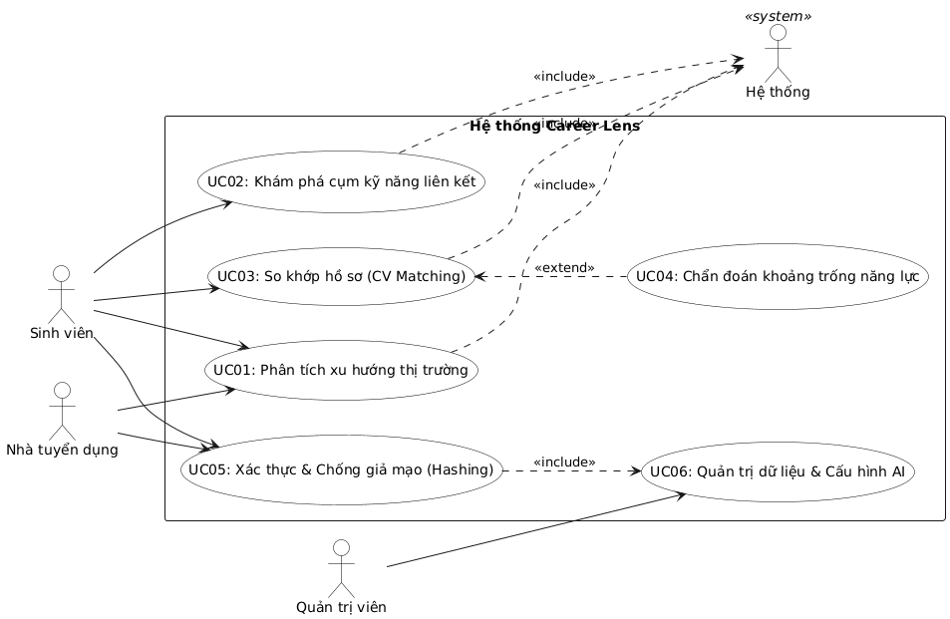
- Tác nhân Sinh viên (Student):
  - Phân tích Skill Gap: Tải CV để hệ thống tính toán mức độ "khớp" ngữ nghĩa.
  - Định vị kỹ năng thiếu: Nhận báo cáo chi tiết về các lỗ hổng năng lực trí mạng ($G_i$ cao).
  - Xây dựng lộ trình: Nhận đề xuất các khóa học hoặc dự án thực tế dựa trên thứ tự ưu tiên của khoảng trống.
  - Xác thực hồ sơ: Ký số và lưu trữ mã băm CV để chứng minh tính nguyên bản.
- Tác nhân Nhà tuyển dụng (Recruiter):
  - Thiết lập trọng số tiêu chí: Sử dụng ma trận AHP để xác định kỹ năng nào là "sống còn" cho vị trí đang đăng tuyển.
  - Sàng lọc hồ sơ định lượng: Truy vấn ứng viên có điểm tương đồng tổng hợp ($S$) cao nhất.
- Tác nhân Quản trị viên (Admin):
  - Quản lý kho tri thức: Cập nhật bộ Taxonomy kỹ năng và các liên kết tài liệu học tập.
  - Kiểm toán hệ thống: Giám sát nhật ký mã băm (Audit Logs) để đảm bảo tính an toàn dữ liệu.

3.3.2 Đặc tả chi tiết các chức năng chính

Dưới đây là bảng đặc tả chi tiết cho 5 Use Case cốt lõi của hệ thống:

Bảng 3.1: Đặc tả UC01 - Phân tích xu hướng thị trường
Thành phần | Nội dung chi tiết
Tên Use Case | UC01: Phân tích xu hướng thị trường
Tác nhân | Sinh viên, Nhà tuyển dụng
Mô tả | Cung cấp cái nhìn trực quan về mức lương, nhu cầu tuyển dụng và phúc lợi theo ngành nghề.
Tiền điều kiện | Hệ thống đã quét và chuẩn hóa dữ liệu từ các sàn việc làm vào Database.
Luồng sự kiện chính | 1. Người dùng truy cập Dashboard và chọn "Ngành nghề" (industry_name).  2. Hệ thống truy vấn Database kết hợp các bảng jobs, salaries và industries.  3. Hệ thống tính toán các chỉ số thống kê (min, max, med_salary).  4. AI thực hiện phân loại phúc lợi (benefits) phổ biến.  5. Hệ thống hiển thị biểu đồ Treemap và Line Chart.
Hậu điều kiện | Người dùng nhận được báo cáo định hướng thị trường theo thời gian thực.

Bảng 3.2: Đặc tả UC02 - Khám phá cụm kỹ năng liên kết
Thành phần | Nội dung chi tiết
Tên Use Case | UC02: Khám phá cụm kỹ năng liên kết (Skill Roadmap)
Tác nhân | Sinh viên, Hệ thống AI
Mô tả | Hiển thị các kỹ năng thường xuất hiện cùng nhau để giúp sinh viên xây dựng lộ trình học tập hiệu quả.
Tiền điều kiện | Bảng dữ liệu job_skills chứa thông tin kỹ năng của các công việc thực tế.
Luồng sự kiện chính | 1. Sinh viên nhập một kỹ năng gốc (Ví dụ: "Python").  2. Hệ thống truy vấn tất cả công việc yêu cầu kỹ năng này.  3. AI thực hiện phân tích xác suất xuất hiện đồng thời (Co-occurrence) của các kỹ năng khác.  4. Hệ thống tạo sơ đồ mạng (Network Graph) thể hiện các mối liên kết.  5. AI đề xuất lộ trình 3 cấp độ học tập tương ứng.
Hậu điều kiện | Sinh viên hiểu được hệ sinh thái xung quanh kỹ năng mục tiêu.

Bảng 3.3: Đặc tả UC03 - So khớp hồ sơ (CV Matching)
Thành phần | Nội dung chi tiết
Tên Use Case | UC03: So khớp hồ sơ và Tính tương đồng ngữ nghĩa
Tác nhân | Sinh viên, Hệ thống AI
Mô tả | Chấm điểm mức độ phù hợp của CV so với yêu cầu tuyển dụng dựa trên mô hình toán học.
Tiền điều kiện | Sinh viên đã tải lên tệp CV; Trọng số AHP ($w_i$) đã được thiết lập cho vị trí công việc.
Luồng sự kiện chính | 1. Sinh viên chọn một vị trí công việc (job_id).  2. AI trích xuất thực thể từ CV và JD, chuyển đổi thành Vector Embedding.  3. Hệ thống tính Cosine Similarity ($\text{sim}_i$) cho từng kỹ năng.  4. Hệ thống áp dụng trọng số $w_i$ để tính điểm tổng hợp $S = \sum (w_i \cdot \text{sim}_i)$.  5. Hiển thị điểm số và biểu đồ Radar tương thích.
Luồng ngoại lệ | Nếu CV không chứa thông tin kỹ năng, hệ thống yêu cầu người dùng bổ sung thêm phần dự án.
Hậu điều kiện | Hệ thống lưu trữ điểm số $S$ vào báo cáo phân tích năng lực.

Bảng 3.4: Đặc tả UC04 - Chẩn đoán khoảng trống năng lực
Thành phần | Nội dung chi tiết
Tên Use Case | UC04: Chẩn đoán khoảng trống năng lực (Gap Analysis)
Tác nhân | Sinh viên, Hệ thống AI
Mô tả | Xác định kỹ năng thiếu hụt trí mạng và đưa ra thứ tự ưu tiên học tập.
Tiền điều kiện | Đã hoàn thành so khớp hồ sơ tại UC03.
Luồng sự kiện chính | 1. Hệ thống lấy dữ liệu trọng số $w_i$ và điểm tương đồng $\text{sim}_i$.  2. Hệ thống tính toán chỉ số khoảng trống: $G_i = w_i \cdot (1 - \text{sim}_i)$.  3. AI xếp hạng các kỹ năng theo $G_i$ giảm dần.  4. Hệ thống dán nhãn "Khoảng trống trí mạng" cho các kỹ năng có $G_i$ cao nhất.  5. AI gợi ý các khóa học bổ trợ tương ứng.
Hậu điều kiện | Sinh viên nhận được lộ trình ưu tiên lấp đầy lỗ hổng năng lực.

Bảng 3.5: Đặc tả UC05 - Xác thực hồ sơ số và Chống giả mạo
Thành phần | Nội dung chi tiết
Tên Use Case | UC05: Xác thực hồ sơ số và Chống giả mạo
Tác nhân | Sinh viên, Nhà tuyển dụng
Mô tả | Bảo vệ tính nguyên bản của hồ sơ CV/JD thông qua kỹ thuật mã băm.
Tiền điều kiện | Tệp tin (CV hoặc JD) đã được tải lên hệ thống.
Luồng sự kiện chính | 1. Người dùng yêu cầu "Xác thực hồ sơ".  2. Hệ thống thực hiện tính mã băm SHA-256 từ nội dung tệp tin.  3. Lưu mã băm vào Database (verification_hash hoặc fingerprint).  4. Khi đối soát, nhà tuyển dụng tải CV lên; hệ thống tính lại mã Hash của tệp vừa tải.  5. Hệ thống so khớp mã Hash mới tính với mã gốc đã lưu.
Luồng rẽ nhánh | Nếu mã Hash không khớp, hệ thống cảnh báo hồ sơ đã bị sửa đổi (Tampered).
Hậu điều kiện | Tính chính danh của hồ sơ được xác lập với "Dấu vân tay số".

3.3.2 Đặc tả quy trình nghiệp vụ hệ thống

Phần này mô tả chi tiết các luồng xử lý dữ liệu thông qua sơ đồ trình tự (Sequence Diagram) cho các chức năng quan trọng nhất của hệ thống.

3.3.2.1 Quy trình So khớp hồ sơ và Tính tương đồng (UC03)

Đây là quy trình cốt lõi sử dụng thuật toán Cosine Similarity để đo lường độ phù hợp của ứng viên.

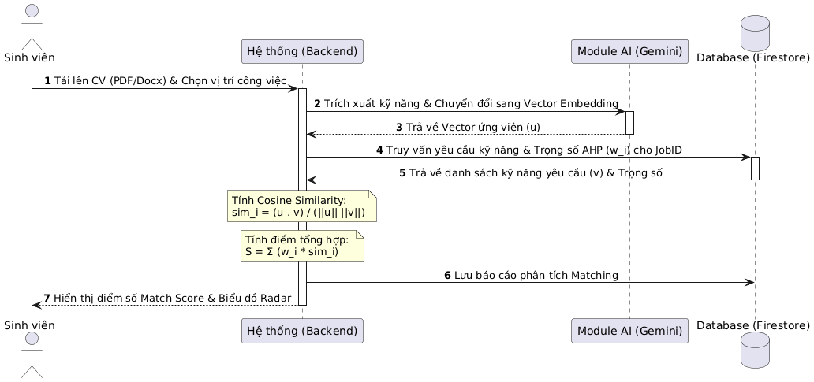

Mô tả văn bản:

Tiếp nhận: Sinh viên tải CV lên hệ thống và chọn một Job Description (JD) mục tiêu.

Xử lý AI: Hệ thống gửi dữ liệu CV đến Gemini AI để thực hiện kỹ thuật nhúng (Embedding), biến văn bản phi cấu trúc thành vector toán học $u$.

Truy vấn: Hệ thống lấy bộ trọng số $w_i$ đã được tính toán bằng phương pháp AHP cho vị trí công việc đó từ cơ sở dữ liệu.

Tính toán: Áp dụng công thức Cosine Similarity để so khớp từng kỹ năng và tổng hợp thành điểm số $S \in [0, 1]$.

Phản hồi: Hệ thống trực quan hóa kết quả lên biểu đồ mạng nhện để sinh viên thấy độ phủ năng lực.

3.3.2.2 Quy trình Chẩn đoán khoảng trống năng lực (UC04)

Quy trình này giúp sinh viên nhận diện các "điểm mù" tri thức và định hướng học tập.

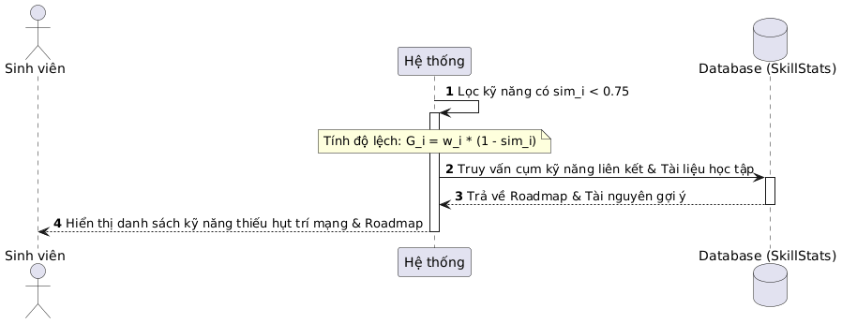

Mô tả văn bản:

Phân tích: Dựa trên kết quả Matching, hệ thống xác định các kỹ năng có điểm tương đồng thấp.

Định lượng: Sử dụng công thức $G_i = w_i \cdot (1 - \text{sim}_i)$ để xác định tầm quan trọng của lỗ hổng. Những kỹ năng có $G_i$ cao nhất là những kỹ năng "trí mạng" cần ưu tiên bổ sung.

Gợi ý: Hệ thống truy vấn bảng SkillClusters để tìm các kỹ năng liên quan xung quanh lỗ hổng đó và đề xuất lộ trình học tập thực tế.

3.3.2.3 Quy trình Xác thực hồ sơ và Chống giả mạo (UC05)

Quy trình đảm bảo tính sở hữu trí tuệ và sự trung thực của hồ sơ năng lực.

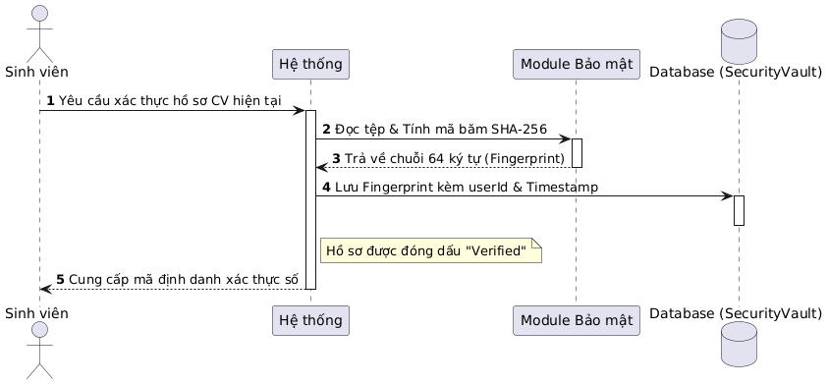

Mô tả văn bản:

Băm dữ liệu: Khi sinh viên hoàn thiện CV, hệ thống sử dụng thuật toán SHA-256 để tạo ra một "dấu vân tay số" duy nhất đại diện cho nội dung đó.

Lưu trữ: Mã băm này được lưu vào bảng SecurityVault. Do tính chất "Avalanche Effect", chỉ cần một thay đổi nhỏ trong CV, mã băm sẽ thay đổi hoàn toàn.

Đối soát: Khi nhà tuyển dụng kiểm tra hồ sơ, hệ thống sẽ tính lại mã băm của bản CV nhận được và so sánh với bản lưu trữ để xác nhận tính nguyên bản.
3.3.2.4 Quy trình 4: Hiển thị trực quan và Đề xuất lộ trình học tập

Quy trình này chuyển đổi kết quả toán học thành giao diện hỗ trợ quyết định giúp sinh viên tối ưu hóa lộ trình phát triển.
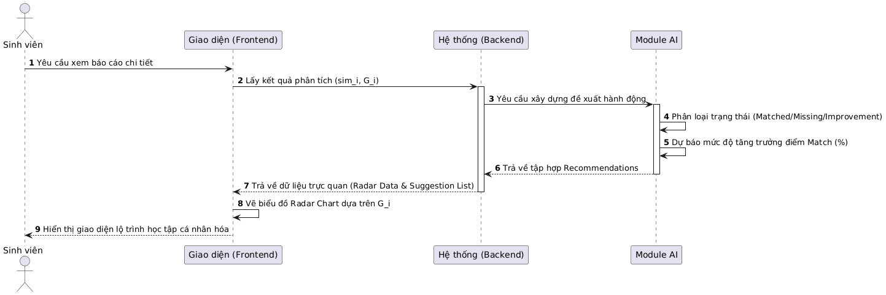

Mô tả chi tiết quy trình:

Hệ thống thực hiện chuyển đổi các kết quả toán học thành thông tin trực quan theo các tiêu chuẩn sau:

Phân loại hiển thị kỹ năng: Hệ thống sử dụng chỉ số $\text{sim}_i$ để phân loại trạng thái năng lực của sinh viên:

Matched (Màu xanh): $\text{sim}_i \geq 0.75$. Sinh viên đã sở hữu kỹ năng đạt yêu cầu.

Missing (Màu đỏ): $\text{sim}_i < 0.3$. Kỹ năng hoàn toàn thiếu hụt hoặc không được nhận diện.

Improvement (Màu vàng): $0.3 \leq \text{sim}_i < 0.75$. Sinh viên có nền tảng nhưng cần bổ sung chuyên sâu.

Trực quan hóa bằng biểu đồ Radar (Radar Chart):

Biểu đồ Radar được sử dụng để thể hiện các giá trị $G_i$.

Cơ chế: Các vùng bị "lõm" sâu về phía tâm biểu đồ đại diện cho các khoảng trống năng lực lớn nhất. Điều này giúp sinh viên ngay lập tức nhận diện được bộ phận nào của hồ sơ đang yếu nhất so với kỳ vọng của nhà tuyển dụng.

Đề xuất hành động (Actionable Recommendations):

AI tiến hành xếp hạng danh sách các kỹ năng dựa trên chỉ số $G_i$ từ cao xuống thấp.

Với mỗi kỹ năng có $G_i$ cao, hệ thống đưa ra thông báo định dạng: "Bạn cần học thêm khóa học X để cải thiện kỹ năng Y, điều này sẽ giúp điểm Match tổng thể của bạn tăng thêm Z%".

Việc chỉ ra con số % tiềm năng giúp tạo động lực và mục tiêu học tập rõ ràng cho sinh viên thay vì chỉ cung cấp danh mục kỹ năng chung chung.

3.4 Thiết kế kiến trúc

3.4.1 Tổng quan kiến trúc
Kiến trúc dựa trên nền tảng Cloud Serverless để xử lý các phép tính ma trận vector cường độ cao:
- Frontend: ReactJS + Recharts (Radar/Network Charts).
- AI Engine: Gemini API thực hiện Semantic Embedding.
- Storage: Firestore NoSQL.

3.4.2 Thiết kế dữ liệu (NoSQL Schema)
Dữ liệu được tổ chức để tối ưu hóa việc đối soát:
- Collection JobMarket: Lưu trữ bộ trọng số $w_i$ và danh sách kỹ năng chuẩn ESCO cho từng vị trí.
- Collection UserAnalytics:
  - radar_data: Mảng các đối tượng chứa subject (kỹ năng) và A (điểm $\text{sim}_i$).
  - gap_reports: Danh sách các $G_i$ kèm theo lời khuyên của AI.
- Collection SecurityVault: Lưu trữ verification_hash (mã SHA-256) của CV.

3.4.3 Bảo mật: Cơ chế Hashing SHA-256
Để đảm bảo hồ sơ sinh viên không bị giả mạo hoặc thay đổi sau khi xác thực:
- Tạo dấu vân tay: Tệp CV được băm thành chuỗi 64 ký tự.
- Nguyên lý Avalanche: Bất kỳ thay đổi nhỏ nào trong tệp CV cũng làm thay đổi hoàn toàn mã băm, giúp hệ thống phát hiện sự can thiệp.
- Xác thực: Nhà tuyển dụng tải CV lên, hệ thống tính lại mã Hash và đối chiếu với bản gốc trong cơ sở dữ liệu để dán nhãn "Verified".

3.4.4 Lý do lựa chọn kiến trúc
- Tính minh bạch: Sinh viên hiểu rõ tại sao mình được/mất điểm qua trọng số $w_i$.
- Định hướng chiến lược: Giải quyết bài toán "học mù" bằng công thức khoảng trống $G_i$.
- Tính thực tiễn: Cơ chế Hashing thay thế Blockchain giúp hệ thống vận hành mượt mà, chi phí thấp nhưng vẫn bảo mật tuyệt đối.

